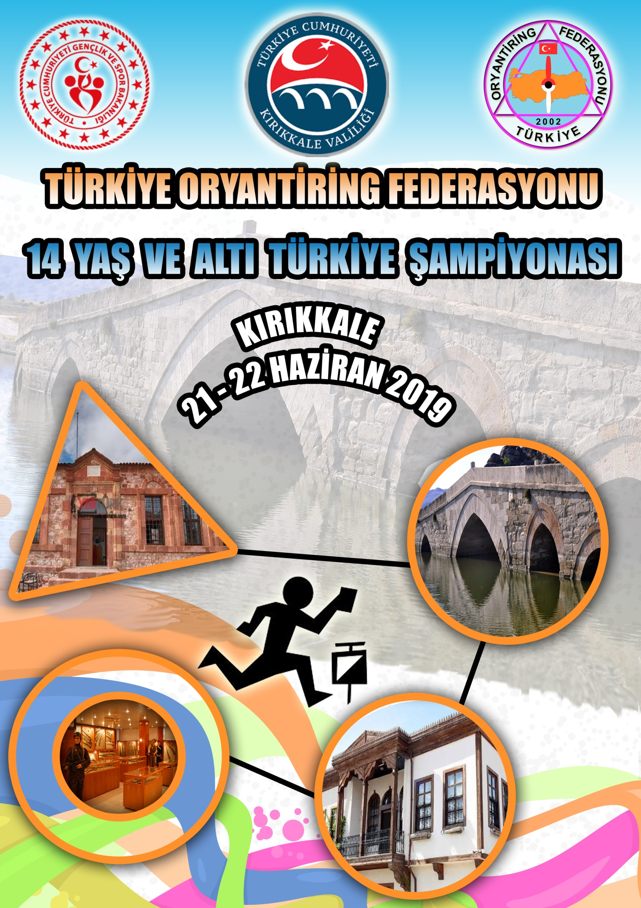

**1. YARIŞMA TERTİP KURULU**

Hacer AKYÜZ :Türkiye Oryantiring Federasyonu Başkanı

**Kurul Üyeleri :**

Yunus SEZER : Kırıkkale Valisi

Mehmet SAYGILI : Kırıkkale Belediye Başkanı

İsmail Haluk KARAHAN : Kırıkkale Gençlik ve Spor İl Müdürü

Mahir IRMAK :Türkiye Oryantiring Federasyonu Genel Sekreteri

Özgür MORBEL :Organizasyon Kurul başkanı

Kadir KUNT :Organizasyon Sorumlusu

**Yarışma Teknik Kurulu:**

İsmail YAHŞİ :Etkinlik Direktörü

Cihat ACAR :Başhakem

Çağlar BULAK :Teknik Kurul Başkanı

Emrah TORUN :Çıkış Lideri

Munise KURT :Varış Lideri

Süleyman ÖZBEK :Parkur Hakemi

Jüri Üyeleri:

1………………………..

2………………………..

3………………………..

**2. ETKİNLİK MERKEZİ**

Etkinlik Merkezi: Kırıkkale Öğretmenevi

Adres: Fabrikalar Mah. 6. Sok. No 1 Kırıkkale

Telefon: 0318 224 54 04

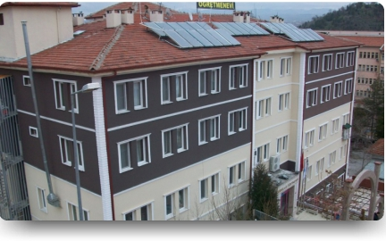 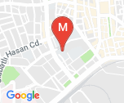 39°50'24.8"N 33°30'06.7"E

**3. KAYITLAR**

Yarışmaya kayıtlar, federasyonumuzun resmi kayıt sistemi ORİGO üzerinden yapılacaktır. **www.origo.gen.tr Kayıtlar başlangıcı 28 Mayıs 2019 son kayıt tarihi 17 Haziran 2019 Pazartesi günü saat 17.00’dir.**Yarışmaların yapılacağı yerlerde, bülten yayınlandıktan sonra antrenman yapılmaması, etik değerlerimiz açısından önemlidir.

Tüm kulüplerimize, antrenörlerimize ve sporcularımıza duyurulur.



**4. PARKUR AYRINTILARI**

**21 Haziran 2019 Cuma :** Türkiye Şampiyonası 1. Gün Orta Mesafe

**22 Haziran 2019 Cumartesi :** Türkiye Şampiyonası 2. Gün Kısa Mesafe

**5. DUYURULAR ve DİĞER KONULAR**

Önemli duyurular ve değişikliklerle ilgili bilgilendirmeler, çalışma saatleri içinde etkinlik merkezinde, federasyonumuzun web sitesinde ve yarışma alanındaki kayıt noktalarında

yapılacaktır.

**6. İLETİŞİM BİLGİLERİ**

Türkiye Oryantiring Federasyonu : 0 312 324 61 66

Belge geçer : 0 312 324 61 88

E-posta : iletisim@oryantiring.org

İl Temsilcisi : İsmail YAHŞİ 0 505 375 6410

Etkinlik Direktörü : İsmail YAHŞİ 0505 375 6410

Organizasyon Sorumlusu : Kadir KUNT 0505 680 2158

**7. KONAKLAMA**

|  |
| --- |
| **KURUM MİSAFİRHANELERİ** |
| 1. KREDİ YURTLAR KURUMU 0318 357 2392 |
| 1. KIRIKKALE ÜNİVERSİTESİ SOSYAL TESİSLERİ 0318 357 4242Dahili(2463) |
| 1. POLİS EVİ 0318 224 2647 |
| 1. ÖĞRETMEN EVİ 0318 224 5404 |
| 1. İL ÖZEL İDARE 0318 357 3711 DAHİLİ (197-198) |
| 1. GENÇLİK HİZMETLERİ SPOR İL MÜDÜRLÜĞÜ 0318 245 2545 |
| 1. KIRIKKALE DSİ MİSAFİRHANESİ 0318 202 0726 |
| YATILI OKUL PANSİYONLARI |
| 1. YİBO 0318 224 1891 |
| 1. OSMANGAZİ ANADOLU LİSESİ 0318 244 0232 |
| 1. ANADOLU GÜZEL SANATLAR LİSESİ 0318 234 0696 |
| 1. FEN LİSESİ 0318 244 0660 |
| 1. ZÜBEYDE HANIM KIZ MESLEK LİSESİ 0318 256 1736 |
| 1. TURİZM OTELCİLİK VE MESLEK LİSESİ 0318 225 2762 |
| 1. BEŞİR ATALAY ANADOLU İMAM HATİP LİSESİ 0318 224 2606 |
| 1. ŞEHİT ALPASLAN YAZICI KIZ AND.İMAM HATİP LİSESİ 0318 218 8110 |
| 1. KIRIKKALE ATATÜRK SAĞLIK MESLEK LİSESİ 0318 224 8475 |
| 1. KIRIKKALE ATATÜRK ANADOLU LİSESİ 0318 244 0507 |
| 1. YAHŞİHAN ŞEHİT HAKAN YORULMAZ SPOR LİSESİ 0318 270 1219 |
| OTELLER |
| 1. GRAND DOĞAN OTEL 0318 333 2012 |
| 1. ENAR OTEL 0318 218 4444 |
| 1. OTEL- 71 0318 202 1666 |
| 1. BEYAZ SARAY 0318 222 00 43 |
| 1. İPEKÇİ GOLD HOTEL 0318 222 00 43 |
| 1. CARMINE HOTEL (4 Yıldızlı) 0318 333 0 555 |
| 1. APART PREMİUM 05327673840 |
| 1. APART AKADEMİSYENLER 05327673840 |
| TURİZM ŞİRKETLERİ |
| 1. ALTINIŞIK 0318 218 1661 |
| 1. ES TURİZM 0318 225 5555 |
| 1. ÖZEN TUR 0318 224 9777 |
| 1. SİMETRİ TUR 0318 224 8488 |
| 1. İPEKHAN TUR 0542 547 7494 |